Vologda Vr. Együttes

Nagyszínpadkép

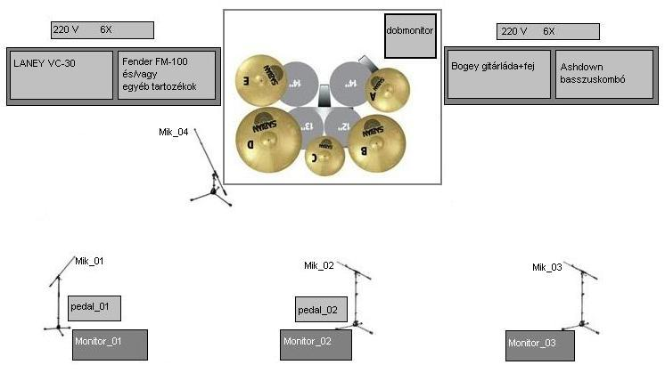

ZENEKARI RIDER

Tagok | Hangszer | Erősítő | Szükséges csatorna/mikrofon | Megjegyzés
Jámbor Máté  (Sonor Force 1005 dobszett) | Lábdob |  | 1 mik. | Kisebb klubokban nincs szükség a hangosítására.
Jámbor Máté  (Sonor Force 1005 dobszett) | Pergődob |  | 1 mik. | Kisebb klubokban nincs szükség a hangosítására.
Jámbor Máté  (Sonor Force 1005 dobszett) | Függőtamok |  | 1-2 mik. | Kisebb klubokban nincs szükség a hangosítására.
Jámbor Máté  (Sonor Force 1005 dobszett) | Állótam |  | 1 mik. | Kisebb klubokban nincs szükség a hangosítására.
Jámbor Máté  (Sonor Force 1005 dobszett) | Lábcin |  | 1 mik. | Kisebb klubokban nincs szükség a hangosítására.
Jámbor Máté  (Sonor Force 1005 dobszett) | Cintányérok |  | 1-2 (térmikrofon) | Kisebb klubokban nincs szükség a hangosítására.
Inczédy Tamás | East LesPaul elektromos gitár
Inczédy Tamás | PedalBoard_02 | Bogey előfokcsöves 60W-os fej+(4x8)láda | 1 hangszer mik.
Inczédy Tamás | Mik_02 |  | 1 ének mik.
Gál Tamás | OLP MusicMan basszusgitár | Ashdown  307W-os basszuskombó | 1 hangszer mik. | Csak szélsőséges esetben szólhat vonalból ! Egyébként mikrofont igényel.
Gál Tamás | Mik_03 |  | 1 vokál mik.
Gál Gergő | Amati Trombita
Gál Gergő | Mik_04 |  | Csiptetős rádiósmikrofon, vagy 1 hangszermikrofon.
Séra Máté | Squier Stnd. Strat. elektromos gitár
Séra Máté | Yamaha H-ZI elektromos gitár
Séra Máté | PedalBoard_01 | Fender FM100 gitárkombó | 1 hangszer mik. | A mikrofont sosem közvetlen a hangszóró elé rakni, hanem mindig kb. a feléhez!
Séra Máté | PedalBoard_01 | Laney VC30 gitárkombó | 1 hangszer mik. | A mikrofont sosem közvetlen a hangszóró elé rakni, hanem mindig kb. a feléhez!
Séra Máté | Mik_01 |  | 1 vokál mik.

Pedal Board_01:
- Boss AB2 Line-selector
- Dunlop CryBaby Classic
- Boss OS-2
- Johnson Chorus
- ElectroHarmonix Nano Booster
- Boss TR-2

Pedal Board_02:
- Boss OD-20
- Noname Hangológép

